
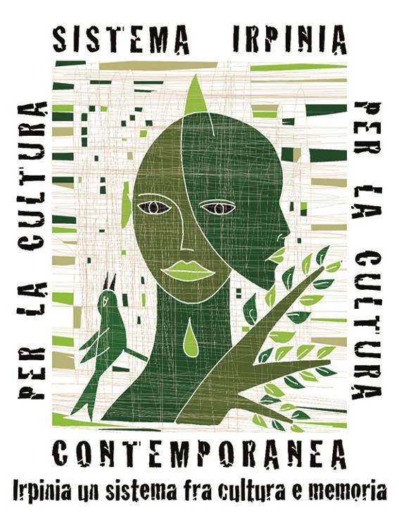
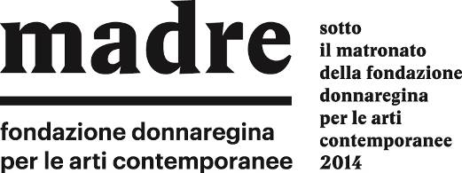

Comunicato stampa 20.09.2014

IRPINIA: UN SISTEMA FRA CULTURA E MEMORIA
Sistema Irpinia per la Cultura Contemporanea
direzione artistica di Maria Savarese
Date: 19 settembre 2014 – 31 gennaio2015
Sedi: Bagnoli Irpino (AV), Palazzo del Municipio, Parco pubblico, Chiesa di San Domenico
Sant’Angelo dei Lombardi (AV), Abbazia del Goleto
Nusco (AV), Piazza Natale e il centro antico
Avellino, Carcere Borbonico

Riparte con rinnovato slancio il ciclo di manifestazioni artistiche e culturali che vede protagonista la regione dell’Irpinia. Con “Irpinia: un sistema fra cultura e memoria” – titolo che rimarca sin da subito il tema che lega gli appuntamenti del nuovo palinsesto –, il territorio si anima, dal 19 settembre 2014 al 31 gennaio 2015, di iniziative legate al cinema, alla fotografia e alle arti visive, facendo emergere le incredibili eccellenze artistiche di una terra che ha dato i natali, ma anche le opportunità di crescita, ad alcune tra le personalità più rilevanti della cultura italiana a livello internazionale.
Il grande successo ottenuto da Sistema Irpinia per la Cultura Contemporanea - edizione pilota della primavera 2014 – ha messo in moto quel “contagio” benefico a cui i promotori del progetto, in primis la direttrice artistica Maria Savarese affiancata dalla preziosa consulenza di Andres Neumann, aspiravano.
Da Mirabella Eclano, Rotondi e Manocalzati, il teatro degli appuntamenti si sposta a Bagnoli Irpino, Sant’Angelo dei Lombardi con la splendida location dell’Abbazia del Goleto, Nusco e Avellino con il Carcere Borbonico.

I protagonisti di questo secondo appuntamento sono: Ettore Scola, Toni Servillo, Gianni Fiorito, con la prima mostra sulla filmografia di Paolo Sorrentino, e l’artista Piero Pizzi Cannella.

Il progetto è promosso dal Comune di Bagnoli Irpino (AV), finanziato dalla Regione Campania attraverso P.O. F.E.S.R. Regione Campania 2007-2013 Ob. Op. 1.12 e gode del matronato della Fondazione Donnaregina per le arti contemporanee di Napoli.
Le fotografie che documentano la rassegna, tutte scattate da Fabio Donato, fotografo ufficiale del progetto, saranno veicolate anche dall’Agenzia Controluce -partner della piattaforma internazionale Imageforum diffusa dalla Agence France Presse- e saranno visibili sui siti www.controlucepix.com e www.imageforum.com.

Il marcato taglio fotografico, documentaristico e cinematografico che caratterizza questa fase del progetto nasce da una tradizione cinematografica molto radicata nel territorio e in particolare dal festival del cinema neorealistico fondato nel 1959 a Laceno da Camillo Marino e Giacomo D’Onofrio, il Laceno d’Oro.

Le tre mostre principali (per ogni mostra verrà divulgato il relativo comunicato stampa):
“Piacere, Ettore Scola”, 20 settembre – 12 ottobre 2014, Abbazia del Goleto, Sant’Angelo dei Lombardi (AV): è la prima grande mostra organizzata sino a oggi in onore del regista italiano. Nella giornata inaugurale, sabato 20 settembre, in un’occasione del tutto eccezionale, Toni Servillo leggerà alcuni brani della sceneggiatura del film “Trevico-Torino – Viaggio nel Fiat-Nam”.

“Sui set di Paolo Sorrentino. Fotografie di Gianni Fiorito”, 25 ottobre – 30 novembre 2014, Abbazia del Goleto, Sant’Angelo dei Lombardi (AV): Gianni Fiorito, fotografo di scena delle pellicole di Paolo Sorrentino, espone i suoi scatti nella prima antologica dedicata alla filmografia del noto regista partenopeo, dal primo film “L’uomo in più” a “La Grande Bellezza”. In mostra, anche un’anticipazione fotografica del nuovo film “La giovinezza”, in uscita nella primavera 2015.

“Piero Pizzi Cannella. La fontana ferma. Fusioni in bronzo 1987 – 2013”, 17 gennaio – 8 febbraio 2015, Carcere Borbonico, Avellino: Piero Pizzi Cannella, uno dei più emblematici artisti italiani, espone per la prima volta in Irpinia una serie inedita di sculture in bronzo accompagnate da alcune grandi opere su carta.

Fondamentale supporto delle mostre, è il programma di talks, seminari e presentazioni:

“Incontri”, a cura di Andres Neumann e con la collaborazione di Giada Petrone, Bagnoli Irpino, Nusco: il ciclo di incontri ha come tema centrale la memoria, intesa come memoria viva. Obiettivo di Neumann è ricercare nuove modalità di trasmissione e valorizzazione dei Beni Artistici e Culturali materiali e immateriali. Per farlo, si avvarrà del contributo di noti attori, registi e personaggi di spicco della cultura internazionale:
- Venerdì 19 Settembre 2014 a Nusco con Michelle Kokosowski : ‘Il futuro ha radici nel tempo e nello spazio’
- Lunedì 13 ottobre 2014 a Bagnoli Irpino con Moni Ovadia: ‘L’arte e la cultura sono una priorità politica?’
- Sabato 22 novembre 2014 a Nusco con Fabrizio Gifuni: ‘Il territorio tra memoria e contemporaneità’

“Irpinia fra cultura e memoria. Sulle vie del grano e della storia”, presentazione del libro fotografico di Fabio Donato, dicembre 2014, Bagnoli Irpino.

“Irpinia Madre”, presentazione del documentario di Nicolangelo Gelormini, gennaio 2015, Bagnoli Irpino: il cortometraggio raccoglie le testimonianze di - e su - alcune figure illustri che hanno mosso i primi passi dalle terre d’Irpinia, per invadere il Paese ed il mondo col proprio talento, la propria capacità imprenditoriale, il proprio impegno politico, la propria arte, i propri sogni. Alcuni nomi: Vinicio Capossela, Ettore Scola, Nicola De Maria, Sergio Leone, Salvatore Ferragamo.

Scheda tecnica
Titolo Irpinia: un sistema fra Cultura e Memoria
Sistema Irpinia per la Cultura Contemporanea
Direzione artistica di Maria Savarese
Date 19 settembre 2014 – 31 gennaio2015
Sedi Bagnoli Irpino (AV), Palazzo del Municipio, Parco pubblico, Chiesa di San Domenico
Sant’Angelo dei Lombardi (AV), Abbazia del Goleto
Nusco (AV), Piazza Natale e il centro antico
Avellino, Carcere Borbonico
Finanziato da Regione Campania attraverso P.O. F.E.S.R. Regione Campania 2007-2013 Ob. Op. 1.12
Promosso da Comune di Bagnoli Irpino
Catalogo edito da arte’m

Ufficio stampa nazionale NORA comunicazione - Eleonora Caracciolo di Torchiarolo
Via A. Sforza 9 – 20136 Milano | t. +39 339 89 59 372 | info@noracomunicazione.it www.noracomunicazione.it
Ufficio stampa regionale Daniele Moschella
t. +39 331 48 79 294 | danielemoschella@libero.it

